КОНТРОЛЬНО-СЧЕТНЫЙ ОРГАН  МУНИЦИПАЛЬНОГО ОБРАЗОВАНИЯ  «УСТЬ-КОКСИНСКИЙ РАЙОН» РЕСПУБЛИКИ АЛТАЙ | 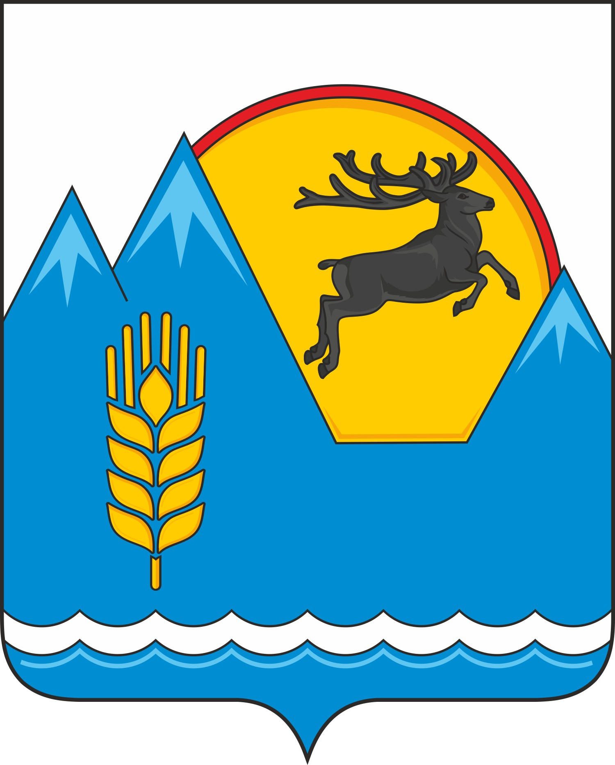 | АЛТАЙ РЕСПУБЛИКАНЫҤ  «КÖК-СУУ-ООЗЫ АЙМАК» МУНИЦИПАЛ ТӦЗӦЛМӦЗИНИҤ КОНТРОЛЬДООР-ТООЛООР ОРГАНЫ

Школьный пер., д.6, с. Усть-Кокса,  Республика Алтай, 649490 | тел.: 8(388-48) 22-1-62  E-mail: ksokoksa@yandex.ru

Заключение КСО МО «Усть-Коксинский район» РА № 32-п
на проект Решения «О бюджете Верх-Уймонского сельского поселения на 2023 год и на плановый период 2024 и 2025 годов»
( второе чтение).

с. Усть-Кокса «19» декабря 2022г.

- Общие положения
Проект решения «О бюджете Верх-Уймонского сельского поселения на 2023 год и плановый период 2024 и 2025 годов» (далее – проект решения) внесен в сельский Совет депутатов Верх-Уймонского сельского поселения для рассмотрения во втором чтении в сроки, установленные ст. 19 Положения о бюджетном процессе от 25.10.2021 № 22-3. Проект решения в Контрольно-счетный орган поступил 15.12.2022 года.
Статьёй 1 проекта решения предусмотрены основные характеристики бюджета (общий объем доходов и расходов) Верх-Уймонского сельского поселения на 2023 год (далее – местный бюджет), они отличаются от показателей принятых в первом чтении. Общий объем доходов местного бюджета прогнозируется в сумме 8 733,61 тыс. рублей, общий объем расходов местного бюджета - 8 733,61 тыс. рублей.
Прогнозируемый дефицит местного бюджета на 2023 год по отношению к первому чтению неизменен составил 0,00 тыс. рублей.
В статье 3 проекта решения прописаны основные характеристики бюджета на 2024 - 2025 годы, они не равны показателям принятым в первом чтении, общий объем доходов местного бюджета на 2024 год прогнозируется в сумме 6 244,94 тыс. рублей, на 2025 год – 6 288,40 тыс. рублей, общий объем расходов местного бюджета в 2024 году равен 6 244,94 тыс. рублей, в 2025 году – 6 288,40 тыс. рублей.
Прогнозируемый дефицит местного бюджета на 2024 - 2025 годы по отношению к первому чтению неизменен составил 0,00 тыс. рублей ежегодно.
Общий объем условно утверждаемых расходов местного бюджета на 2023 год предусмотрен в сумме 144,62 тыс. рублей и на 2025 год в сумме 290,63 тыс. рублей, что соответствует п. 3 ст. 184.1 БК РФ.
Верхний предел муниципального долга на 1 января 2024 года, на 1 января 2025 года и на 1 января 2026 года, в том числе верхний предел муниципального долга по муниципальным гарантиям по указанным годам предусмотрен в размере 0,00 тыс. рублей, что соответствует ст. 107 БК РФ.
Статьёй 5 проекта решения предлагается утвердить:
- перечень главных администраторов доходов местного бюджета представлен приложением № 1 к проекту Решения о бюджете, где главным администратором доходов является сельская Администрация Верх-Уймонского сельского поселения;
- перечень главных администраторов источников финансирования дефицита бюджета Верх-Уймонского сельского поселения, который представлен приложением № 2 к проекту Решения о бюджете, администратором является сельская Администрация Верх-Уймонского сельского поселения.
- Анализ расходной части бюджета
2.1. Общая характеристика расходов бюджета сельского поселения
Расходы местного бюджета на 2023 год и плановый период 2024 и 2025 годов сформированы в пределах всех доходов с соблюдением ограничений, установленных Бюджетным кодексом РФ.
Расходная часть местного бюджета сформирована в соответствии с порядком утвержденным приказом Минфина России от 06.06.2019 № 85н (ред. от 21.03.2022),
Проект местного бюджета на 2023 год и плановый период 2024 и 2025 годов сформирован в функциональной и программной структуре расходов, в соответствии с утвержденными муниципальными программами.
Проектом предусмотрены расходы по непрограммным направлениям, включая расходы на содержание органов местного самоуправления.
Согласно ст. 136 Бюджетного кодекса Российской Федерации расходы на содержание органов местного самоуправления не превышают норматив формирования расходов, утвержденный постановлением Правительства Республики Алтай от 19.12.2014 № 396.
Статьёй 13 Проекта местного бюджета установлен размер резервного фонда Верх-Уймонского сельского поселения на финансовое обеспечение непредвиденных расходов на 2023 год в объёме 0,50 тыс. рублей, на 2024 год – 0,50 тыс. рублей и на 2025 год – 0,50 тыс. рублей, что соответствует части 3 статьи 81 БК РФ.
Общий объем расходов местного бюджета на 2023 год составляет 8 733,61 тыс. рублей, 2024 год – 6 244,94 тыс. рублей, 2025 год – 6 288,40 тыс. рублей.
Анализ общего объема расходов местного бюджета представлен в таблице
тыс. рублей
Наименование расходов | .  Оценка ожидаемого исполнения расходов 2022 г | 2023 год | 2024 год | 2025 год | Темп роста (%)
 |  |  |  |  | 2023 г. к ожидаемому исполнению 2022 г. | 2024 г. к 2023 г. | 2025 г. к 2024г.
1 | 2 | 3 | 4 | 5 | 6 | 7 | 8
Общий объем расходов бюджета | 10 168,73 | 8 733,61 | 6 244,94 | 6 288,40 | 85,9 | 71,5 | 100,7
Согласно данным таблицы наблюдается снижение объема расходов местного бюджета на 2023 год к оценке ожидаемого исполнения расходов 2022 года в сумме «-» 1 435,12 тыс. рублей или спад расходов составил «-» 57,4%, в 2024 году расходы снизятся по отношению к 2023 году на «-» 2488,67 тыс. рублей («-» 28,5%), 2025 год к 2024 году незначительное повышение расходов на «+» 43,46 тыс. рублей («+» 0,7%) .
2.2. Анализ бюджетных ассигнований по разделам функциональной классификации расходов местного бюджета

Анализ бюджетных ассигнований местного бюджета по разделам функциональной классификации расходов представлен в таблице.

Тыс. рублей
Код раздела | Наименование подраздела | Расходы местного бюджета |  |  |  | Темп роста (снижения) к предшествующему периоду (%)
 |  | 2022 г.  Оценка ожидаемого исполнения расходов | 2023г. | 2024г. | 2025г. | 2023г. | 2024г. | 2025г.
1 | 2 | 3 | 4 | 5 | 6 | 7 | 8 | 9
0100 | Общегосударственные вопросы | - | 3 948,41 | 3 653,23 | 3 653,23 | - | 92,5 | 100
0200 | Национальная оборона | - | 412,10 | 431,60 | 447,50 | - | 104,7 | 103,7
0300 | Национальная безопасность и правоохранительная деятельность | - | 22,00 | 0,00 | 0,00 | - | - | -
0400 | Национальная экономика | - | 179,52 | 177,64 | 177,64 | - | 99 | 100
0500 | Жилищно-коммунальное хозяйство | - | 85,53 | 0,00 | 0,00 | - | - | -
0700 | Образование | - | 0,50 | 0,00 | 0,00 | - | - | -
0800 | Культура, кинематография | - | 738,24 | 0,00 | 0,00 | - | - | -
1000 | Социальная политика | - | 108,00 | 0,00 | 0,00 | - | - | -
1100 | Физическая культура и спорт | - | 3 239,31 | 1 837,85 | 1 719,41 | - | 56,7 | 93,6
 | Условно утверждаемые расходы | Х | Х | 144,62 | 290,63 | Х | Х | 201
 | Итого: | 10 168,73 | 8 733,61 | 6 244,94 | 6 288,40 | 85,9 | 71,5 | 100,7
Наибольшую долю в структуре расходов местного бюджета на протяжении всего прогнозируемого периода занимает раздел 01 «Общегосударственные вопросы» в 2023 году – 45,2%, в 2024 году – 58,5% и 2025 году – 58,1%, второе место занимает раздел 11 «Физическая культура и спорт» - 37,1%, 29,4%, 27,3%.
  - Анализ расходов местного бюджета на финансирование муниципальных программ
В соответствии с Бюджетным кодексом Российской Федерации проект местного бюджета сформирован в программной структуре расходов на основе проекта муниципальной программы «Комплексное совершенствование социально-экономических процессов в Верх-Уймонском сельском поселении на 2019 – 2024 годы».
В соответствии со статьей 184.2 Бюджетного кодекса Российской Федерации вместе с проектом решения о бюджете на очередной финансовый год и плановый период представлен паспорт муниципальной программы.
Паспорт муниципальной программы содержат информацию об ответственных исполнителях, подпрограммах, целях, задачах, целевых индикаторах и показателях, объемах бюджетных ассигнований, ожидаемых результатах реализации по муниципальным программам.
Сведения об объемах бюджетных ассигнований на реализацию муниципальной программы в 2023 - 2025 годах представлены в следующей таблице.
тыс. рублей
№ п/п | Наименование муниципальной программы | Расходы по паспорту программы |  |  | Объем ассигнований по проекту решения |  |  | Отклонение проекта решения от паспорта программ
 |  | 2023 | 2024 | 2025 | 2023 | 2024 | 2025 | 2023 | 2024 | 2025
1 | 2 | 3 | 4 | 5 | 6 | 7 | 8 | 9 | 10 | 11
1 | Муниципальная программа «Комплексное совершенствование социально-экономических процессов МО Верх-Уймонского сельского поселения на 2019 – 2024 годы» | 4 376,46 | 2 015,49 | - | 4 376,46 | 2 015,49 | 1 897,05 | - | - | -1897,05
 | Итого: | 4 376,46 | 2 015,49 | - | 4 376,46 | 2 015,49 | 1 897,05 | - | - | -1897,05

На реализацию муниципальной программы Верх-Уймонского сельского поселения в 2023 году планируется направить бюджетных ассигнований в объеме 4 376,46 тыс. рублей, что на уровне объема ресурсного обеспечения предусмотренного паспортом программы (4 376,46 тыс. рублей).
В проекте решения расходы местного бюджета на реализацию муниципальной программы на 2023 год составляют 50,1 % от общего объема расходов местного бюджета (8 733,61 тыс. рублей).
В 2024 году планируется направить бюджетных ассигнований на реализацию муниципальной программы в объеме 2 015,49 тыс. рублей, что на уровне объема ресурсного обеспечения предусмотренного паспортом программы.
В проекте решения расходы местного бюджета на реализацию муниципальной программы на 2024 год составляют 32,3 % от общего объема расходов местного бюджета (6 244,94 тыс. рублей).
В 2025 году планируется направить бюджетных ассигнований на реализацию муниципальной программы в объеме 1 897,05 тыс. рублей. В нарушении части 2 статьи 179 БК РФ на 2025 год паспортом муниципальной программы не предусмотрен объем ресурсного обеспечения.
В проекте решения расходы местного бюджета на реализацию муниципальной программы на 2025 год составляют 30,2 % от общего объема расходов местного бюджета (6 288,40 тыс. рублей).
3. Внутренние муниципальные заимствования
Внутренние муниципальные заимствования на 2023 - 2025 годы не планируются.
4. Источники финансирования дефицита бюджета
Бюджет на 2023 – 2025 годы планируется бездефицитным, источники финансирования дефицита бюджета отсутствуют.
5. Межбюджетные трансферты
Объем межбюджетных трансфертов, предоставляемых муниципальному району из бюджета поселения планируется на 2023год в размере 2,36 тыс. рублей, на 2024 и 2025 годы не предусмотрено.
Выводы и предложения
Проект решения «О бюджете Верх-Уймонского сельского поселения на 2023 год и плановый период 2024 и 2025 годов» для рассмотрения во втором чтении внесен в сельский Совет депутатов в сроки, установленные Положением о бюджетном процессе.
Представленные данные проекта бюджета ко второму чтению меняют основные характеристики бюджета утвержденные в первом чтении.
Проект бюджета на 2023 - 2025 годы сформирован в функциональной и программной структуре расходов.
Проектом решения предусмотрены расходы по непрограммным направлениям, включая расходы на содержание органов местного самоуправления, которые согласно ст. 136 Бюджетного кодекса Российской Федерации не превышают норматив формирования расходов утвержденного постановлением Правительства Республики Алтай от 19.12.2014 № 396.
Проектом решения устанавливается общий объем доходов местного бюджета на 2023 год в сумме 8 733,61 тыс. рублей, на 2024 год в сумме 6 244,94 тыс. рублей, на 2025 год в сумме 6 288,40 тыс. рублей, общий объем расходов местного бюджета на 2023 год – 8 733,61 тыс. рублей, на 2024 год – 6 244,94 тыс. рублей, на 2025 год – 6 288,40 тыс. рублей.
Предлагается сбалансированный проект решения по всему трехлетнему периоду.
Верхний предел муниципального долга, расходы резервного фонда установлены с соблюдением требований бюджетного законодательства.
Расходы бюджета на 2023 год и плановый период 2024 и 2025 годов сформированы исходя из финансового обеспечения доходной части местного бюджета, с соблюдением требований бюджетного законодательства.
Согласно части 2 статьи 179 БК РФ Контрольно-счетный орган рекомендует Администрации Верх-Уймонского сельского поселения привести муниципальные программы в соответствие с решением о бюджете не позднее трёх месяцев со дня вступления его в силу.

Таким образом, Контрольно-счетный орган рекомендует Сельскому Совету депутатов Верх-Уймонского сельского поселения рассмотреть проект решения с учетом замечаний контрольно-счетного органа.

Аудитор КСО Н.В. Казанцева

